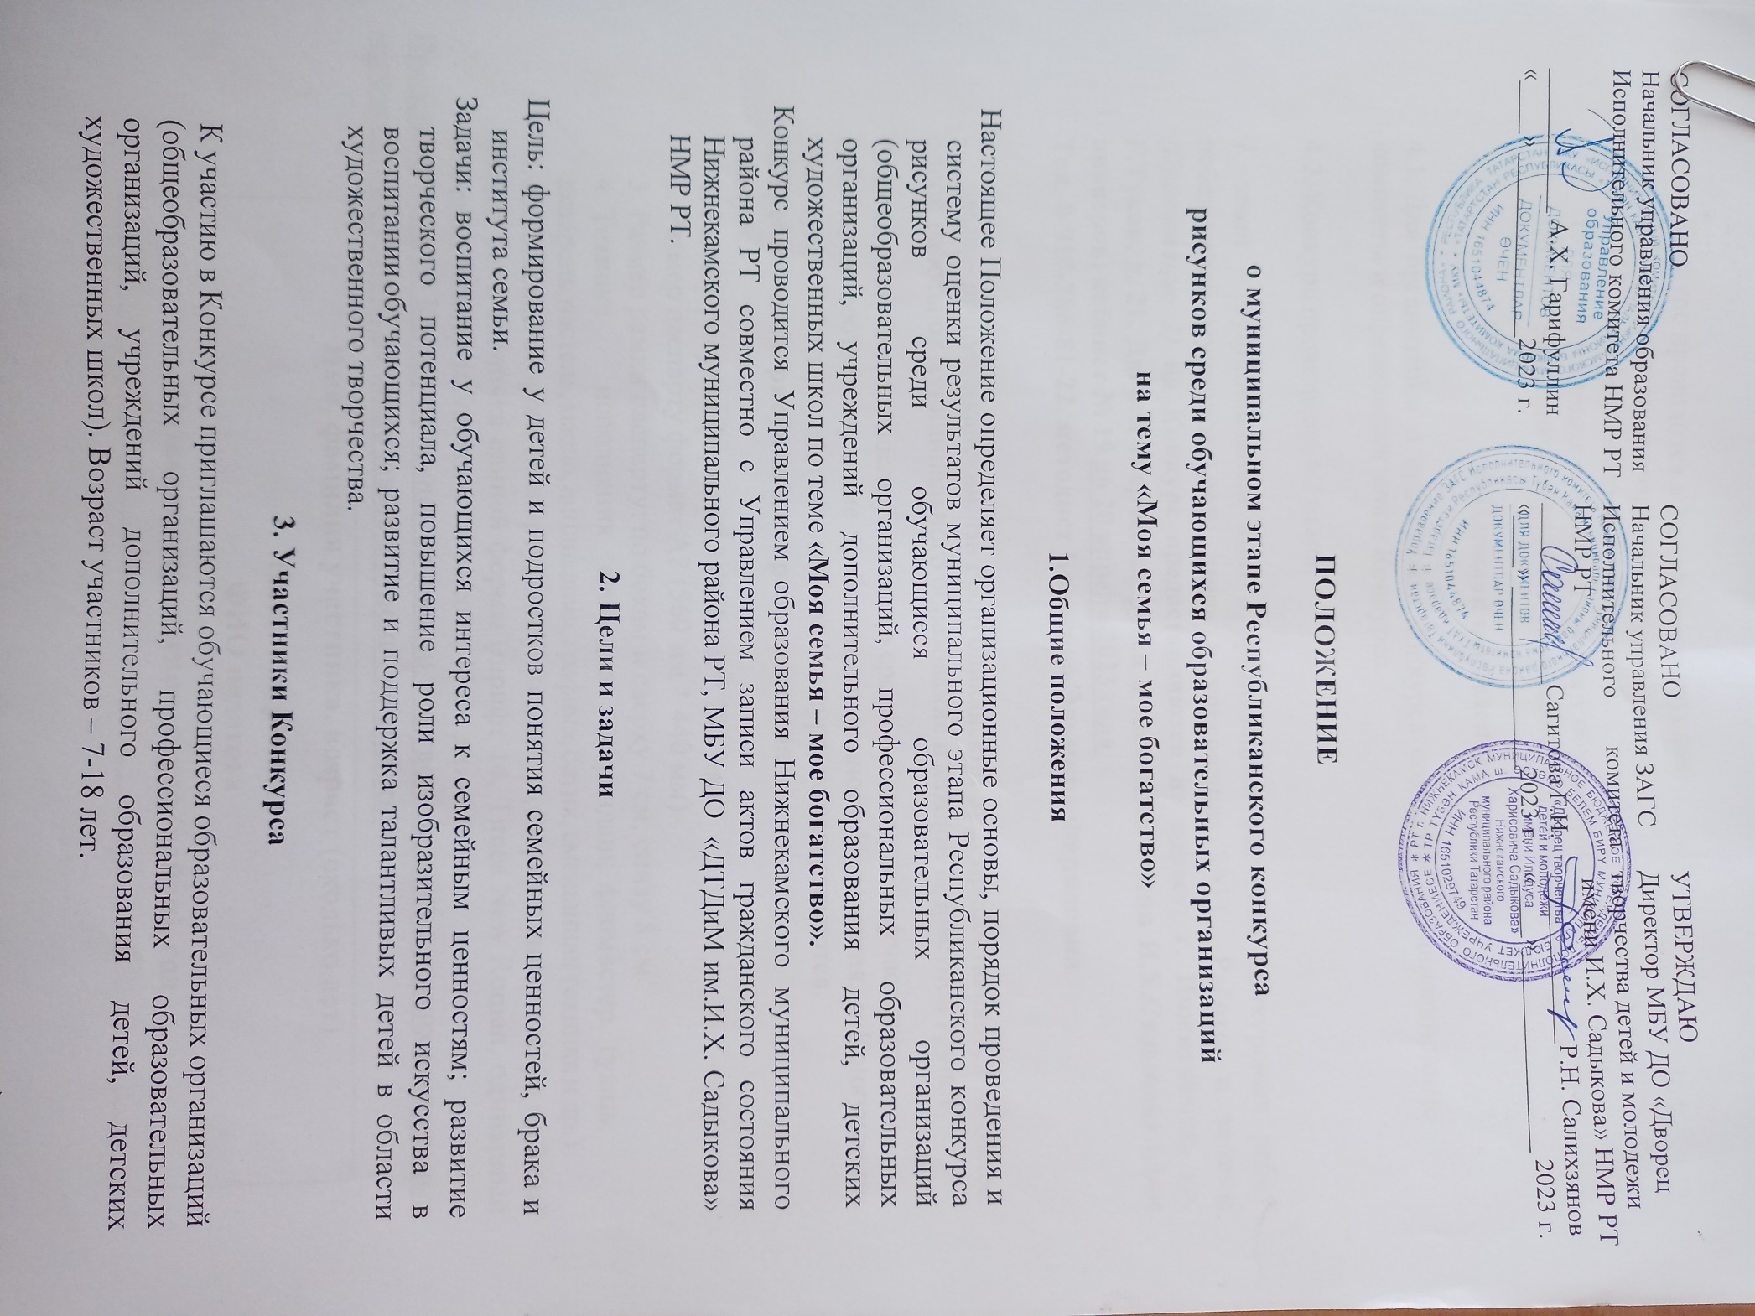

Конкурс проводится в 3 возрастных группах:
7-10 лет (младшая возрастная группа);
11-14 лет (средняя возрастная группа);
15-18 лет (старшая возрастная группа + обучающиеся ПОО).
Возраст участников определяется на момент проведения конкурса.

4. Порядок проведения Конкурса

4.1. Для организации и проведения Конкурса создаются организационные комитеты и определяется жюри Конкурса.

4.2. Конкурс проводится в 2 этапа.

1. этап – муниципальный этап с организацией выставки конкурсных работ победителей муниципального этапа в управлении ЗАГС. Работы и заявки (Приложение 2) на Конкурс предоставляются по адресу: г. Нижнекамск, ул. Г.Тукая, д. 21, Дворец творчества детей и молодёжи имени И.Х.Садыкова (Дом пионеров) кабинет № 19 до 20 апреля 2023 года.
Тел. 8-917-286-81-22, методист Борисова Эльмира Фаридовна

2. этап – республиканский. На Республиканский этап предоставляется не более одной работы от муниципального образования в каждой возрастной группе.
Работы, поступившие после указанного срока, в Конкурсе не участвуют.
Работы, не соответствующие требованиям, данного Положения, в Конкурсе не участвуют. Работы, представленные на Конкурс (республиканский уровень), не возвращаются.
4.3Требования к рисункам, отправляемым на Конкурс:
1. Размер рисунка формат А3 (420 мм * 297 мм)
2. Размер рисунка формат А2 (560 мм * 440 мм)
3. Размер рамки паспарту: по бокам и сверху 7 см, снизу 8 см
4. Техника исполнения свободная (карандаш, фломастер, гуашь, акварель, пастель, масло, аппликация, графика, батик, смешанная техника и др.)
4.4. На лицевой стороне паспарту, внизу по центру (сверху и снизу отступ по 2 см) должна быть табличка единой формы (шрифт 14, Times New Roman, одинарный интервал, размер таблички 4 см высота, 15 см длина):
Представленный на Конкурс рисунок не должен участвовать ранее в других конкурсных мероприятиях. Работы не сворачивать в рулоны, не сгибать!
Имя, фамилия участника, возраст (сколько лет)
Название работы ФИО педагога
Название учреждения, город (район), год
Критерии оценки:
соответствие
возрасту; мастерство исполнения; раскрытие темы;
цветовое решение, колорит;
композиция;
выразительность, эмоциональность;
оригинальность.

5. Подведение итогов и награждение

5.1. Конкурс оценивается по 3-м возрастным группам. При одинаковом числе баллов места присуждаются обоим кандидатам.
5.2. В каждой возрастной группе призеры награждаются дипломами Управления образования Нижнекамского муниципального района РТ и Управления записи актов гражданского состояния Нижнекамского муниципального района, Всем участникам Финала вручаются свидетельства об участии в конкурсе.

6 . Жюри конкурса
Конкурсные работы оценивает жюри в составе:
- Джалолова Р.И. – директор МБУ «Центр образования» НМР РТ;
- Сагитова Г.И. – начальник управления ЗАГС ИК НМР РТ;
- Ахмадуллина А.Т. – методист управления образования ИК НМР РТ;
- Валеева А.Н. – методист МБУ ДО «ДТДиМ им.И.Х.Садыкова;
- Борисова Эльмира Фаридовна – методист МБУ ДО «ДТДиМ им.И.Х.Садыкова;
- Галлямова Гульнара Ягфаровна – педагог дополнительного образования МБУ ДО «ДТДиМ им.И.Х.Садыкова» НМР РТ

Приложение №2
ФОРМА ЗАЯВКИ УЧАСТНИКА КОНКУРСА
«Моя семья – мое богатство»
Имя, фамилия участника:
Дата рождения:
Полное название учреждения (общеобразовательная организация,
образовательные организации среднего профессионального образования, учреждения дополнительного
образования детей, детские художественные школы):
Номер телефона:
E-mail:
ФИО педагога (полностью)
Контактный телефон
педагога

